JOUR | Maternel | Élémentaires
06.07.2026 | Matin : activité manuelles « mon portrait de footballeur » + jeu de présentation.  A.M : création de badges / jeu physiques « passe dans le cerceau » | BOIS LE ROI A LA JOURNEE
07.07.2026 | Matin : créneau piscine 9h45/10h30 20 enfants.  A.M : Jeu d’agilité place ton équipe  Jeu d’eau parcours | Matin : Jeux de connaissances lucky luke/ attrape ton prénom  A.M Création de drapeaux/ Jeux de balles
08.07.2026 | Matin : réalisation de drapeaux/création d’une fresque sur la coupe du monde.  A.M : parcours de motricité/ jeux physiques divers | Matin : créneau piscine 9h45/10h30 20 enfants.  A.M : tournoi de time’s up
09.07.2026 | Matin ; création de ballons de foot/ création de passeport.  A.M : Jeux extérieurs, horloge, chandelle…/chorale/jeu d’eau | Matin : Jeux extérieurs queue du diable, devine ton numéro)  A.M : initiation foot/ marché du jeux
10.07.2026 | 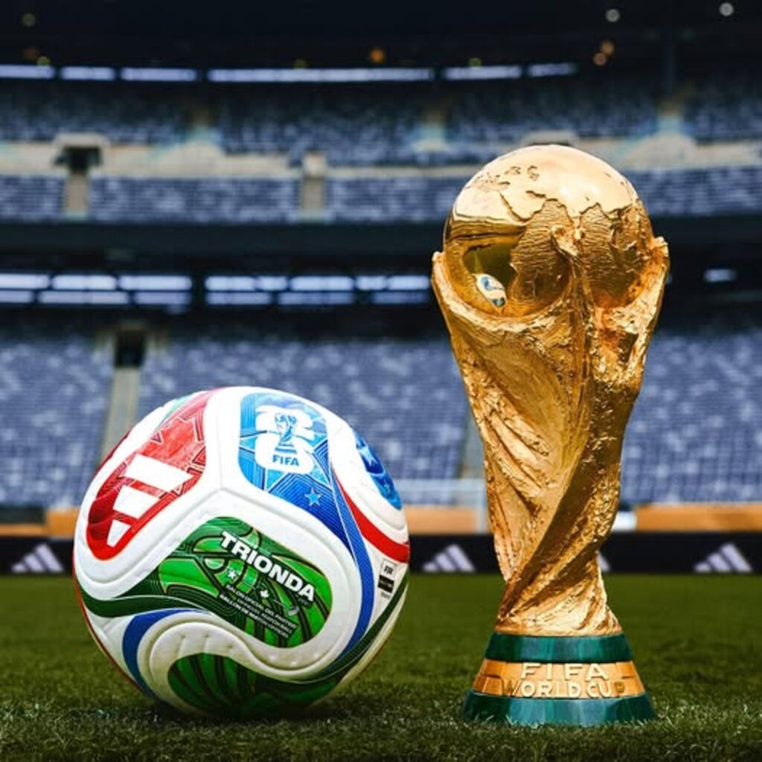  Sortie à la journée parc des chanteraines | Matin : quizz football/ cache-cache géant  A.M : Jeu d’eau

